**Caso de prueba 1**

**La app que vamos a analizar para el siguiente caso de prueba es consultorios del casco, donde hay diversos médicos de diferentes áreas y se pueden seleccionar los turnos. En este caso vamos a centrarnos en registrar un usuario nuevo.**

**Testing Positivo**

**Titulo de prueba: Alta de usuario ID DEL CASO: 001**

**Objetivo: Verificar que el usuario pueda registrarse y crear una cuenta nueva correctamente.**

**Condiciones iniciales: Tener el DNI y un mail.**

**Pasos:**

1. **Abra la app** [**http://www.consultoriosdelcasco.com.ar/**](http://www.consultoriosdelcasco.com.ar/)
2. **Seleccione solicitud de turnos y lo redirige a una página nueva.**
3. **En la página de inicio de sesión, seleccione el botón “Registrarse”.**
4. **Coloque su DNI.**
5. **Complete el formulario con los campos requeridos y verifique el captcha.**
6. **Toque el botón “Registrarse” para completar el proceso.**
7. **Revisar el correo electrónico para confirmar la creación de la cuenta.**

**Resultados esperados:**

* **El alta de usuario es exitoso.**
* **Se envía un correo de confirmación y el usuario puede iniciar sesión sin problemas.**

**Criterios de aprobación: Aprobado**

* **La app permite dar de alta nuevos usuarios.**
* **Todos los datos ingresados se guardan correctamente.**
* **No muestra errores o advertencias al crear la cuenta.**

**Testing Negativo**

**Título de prueba: Error en el alta de usuario ID DEL CASO: 002**

**Objetivo: Verificar que la app considere los errores provistos por el usuario cuando intenta registrarse con un DNI ya registrado.**

**Condiciones iniciales: Tener el DNI y un mail. El usuario debe proporcionar los mismos datos con el DNI registrado.**

**Pasos:**

1. **Abra la app** [**http://www.consultoriosdelcasco.com.ar/**](http://www.consultoriosdelcasco.com.ar/)
2. **Seleccione solicitud de turnos y lo redirige a una página nueva.**
3. **En la página de inicio de sesión, seleccione el botón “Registrarse”.**
4. **Coloque su DNI ya registrado.**
5. **Toque el botón “Registrarse”.**

**Resultados esperados:**

* **La app tendrá que mostrar un mensaje de error al colocar el mismo DNI.**
* **No permitir que siga con el proceso de registro.**

**Criterios de aprobación: Aprobado.**

* **La app no permite al usuario volver a crear una cuenta con el mismo DNI.**
* **Muestra un error claro y específico indicando que el DNI está en uso.**
* **No permite avanzar con el proceso de registro.**

**Caso de prueba 2**

**La app que vamos a analizar para el siguiente caso de prueba es consultorios del casco, donde hay diversos médicos de diferentes áreas y se pueden seleccionar los turnos. En este caso vamos a centrarnos en el inicio de sesión.**

**Testing Positivo**

**Título de prueba: Inicio de sesión. ID DEL CASO: 003**

**Objetivo: Verificar el ingreso correcto del usuario.**

**Condiciones iniciales: Número de DNI y contraseña.**

**Pasos:**

1. **Abra la app** [**http://www.consultoriosdelcasco.com.ar/**](http://www.consultoriosdelcasco.com.ar/)
2. **Seleccione la opción “Solicitud de turnos” y lo redirige a una página nueva.**
3. **En la página de inicio de sesión, coloque su DNI y la contraseña correspondiente.**
4. **Toque el botón “Iniciar sesión”.**

**Resultados esperados: El ingreso de usuario es exitoso, dando acceso a su cuenta y redirigiendo al panel de control.**

**Criterios de aprobación: Aprobado**

* **La app permite el ingreso de los usuarios.**
* **El usuario es redirigido al panel de control de su cuenta.**
* **Todos los datos del usuario son válidos.**
* **No muestra errores o advertencias al ingresar a la cuenta.**

**Testing Negativo**

**Título de prueba: Error al ingresar el usuario. ID DEL CASO: 004**

**Objetivo: Verificar que la app considere los errores provistos por el usuario ingresando un DNI o contraseña incorrecta.**

**Condiciones iniciales: Colocar DNI y contraseña**

**Pasos:**

1. **Abra la app** [**http://www.consultoriosdelcasco.com.ar/**](http://www.consultoriosdelcasco.com.ar/)
2. **Seleccione la opción “Solicitud de turnos” y lo redirige a una página nueva.**
3. **En la página de inicio de sesión, coloque su DNI y la contraseña distinta a la que uso.**
4. **Toque el botón “Iniciar sesión”.**

**Resultados esperados: La app tendrá que mostrar un mensaje de error al colocar otro DNI o otra contraseña y no podrá avanzar al panel de control.**

**Criterios de aprobación: Aprobado.**

* **La app no permite al usuario el ingreso ya que al colocar un DNI o contraseña incorrecta**
* **Se muestra un mensaje claro y específico del error.**
* **La app no permite avanzar a la siguiente página.**

**Caso de prueba 3**

**La app que vamos a analizar para el siguiente caso de prueba es consultorios del casco, donde hay diversos médicos de diferentes áreas y se pueden seleccionar los turnos. En este caso vamos a centrarnos en la selección de turno POR PROFESIONAL .**

**Testing Positivo**

**Título de prueba: Tomar turno ID DEL CASO: 005**

**Objetivo: El usuario debería de tomar un turno seleccionando el profesional que desee.**

**Condiciones iniciales: Número de DNI y contraseña.**

**Pasos:**

1. **Abra la app** [**http://www.consultoriosdelcasco.com.ar/**](http://www.consultoriosdelcasco.com.ar/)
2. **Seleccione la opción solicitud de turnos y lo redirige a una página nueva.**
3. **Ingreso del usuario: Coloque su DNI y la contraseña.**
4. **Toque el botón “Tomar Turno”.**
5. **Toque el botón “Seleccionando un profesional”.**
6. **Seleccione la lista desplegable y elija el profesional + el botón buscar.**
7. **Seleccione fecha y horario a convenir.**
8. **Confirme los datos en el modal e ingrese motivo de consulta.**
9. **Seleccione el botón dar turno.**
10. **Chequear sección “Mis turnos” podrá ver el turno reservado.**

**Resultados esperados: El usuario toma su turno exitosamente y el turno reservado aparece en la sección mis turnos con la información correcta.**

**Criterios de aprobación: Aprobado**

* **La app permite tomar el turno de los usuarios.**
* **La información que es seleccionada es la correcta.**
* **No muestra errores o advertencias al ingresar a la cuenta.**

**Testing Negativo**

**Título de prueba: Error al tomar turno ID DEL CASO: 006**

**Objetivo: Verificar que la app maneje de manera correcta los errores cuando un usuario intenta tomar/reservar turno**

**Condiciones iniciales: Número de DNI y contraseña.**

**Pasos:**

1. **Abra la app** [**http://www.consultoriosdelcasco.com.ar/**](http://www.consultoriosdelcasco.com.ar/)
2. **Seleccione la opción solicitud de turnos y lo redirige a una página nueva.**
3. **Ingreso del usuario: Coloque su DNI y la contraseña.**
4. **Toque el botón “Tomar Turno”.**
5. **Seleccione el botón “Seleccionando un profesional”**
6. **Seleccione la lista desplegable y elija el profesional + el botón buscar.**
7. **Seleccione fecha disponible y horario.**
8. **(opcional) Seleccione fecha y no seleccione el horario disponible.**
9. **Seleccionar el botón dar turno, sin completar el motivo de la consulta.**

**Resultados esperados: La app impide el avance si no se selecciona una fecha o un horario. Si el usuario no ingresa el motivo de la consulta, al app solocitara que se rellene ese campo para proceder con el turno**

**Criterios de aprobación: Aprobado**

* **La app muestra mensajes de error claros para cada escenario de los fallos.**
* **No se permite avanzar si faltan datos obligatorios.**

**Caso de prueba 4**

**La app que vamos a analizar para el siguiente caso de prueba es consultorios del casco, donde hay diversos médicos de diferentes áreas y se pueden seleccionar los turnos. En este caso vamos a centrarnos en la modificación del turno seleccionado .**

**Testing Positivo**

**Título de prueba: Modificar turno. ID DEL CASO: 007**

**Objetivo: El usuario debe poder modificar el motivo del turno de forma exitosa.**

**Condiciones iniciales: Número de DNI y contraseña.**

**Pasos:**

1. **Abra la app** [**http://www.consultoriosdelcasco.com.ar/**](http://www.consultoriosdelcasco.com.ar/)
2. **Seleccione la opción solicitud de turnos y lo redirige a una página nueva.**
3. **Ingreso del usuario: Coloque su DNI y la contraseña.**
4. **Toque el botón “Mis turnos”.**
5. **Una vez abierta la ventana podrá ver una tabla con sus turnos.**
6. **Seleccione el botón de “Modificar”.**
7. **Se abre el modal para ingresar su nuevo motivo para su turno.**
8. **Ingresar nuevo motivo y confirme con el botón “Aceptar”**

**Resultados esperados: El usuario modifica correctamente el motivo de su turno y los cambios se ven reflejados en tabla de “Mis turnos”**

**Criterios de aprobación: Aprobado**

* **La app permite modificar el motivo del turno..**
* **No muestra errores o advertencias al realizar dichas acciones.**
* **Los demás datos del turno se mantienen sin cambios después de la modificación**
* **El usuario recibe una confirmación de la modificación.**

**Testing Negativo**

**Título de prueba: Error al modificar turno. ID DEL CASO: 008**

**Objetivo: Verificar que la app maneje de manera correcta los errores cuando un usuario intenta modificar el motivo de su turno sin completar los campos obligatorios.**

**Condiciones iniciales: Número de DNI y contraseña.**

**Pasos:**

1. **Abra la app** [**http://www.consultoriosdelcasco.com.ar/**](http://www.consultoriosdelcasco.com.ar/)
2. **Seleccione la opción solicitud de turnos y lo redirige a una página nueva.**
3. **Ingreso del usuario: Coloque su DNI y la contraseña.**
4. **Toque el botón “Mis turnos”.**
5. **Una vez abierta la ventana podrá ver una tabla con sus turnos.**
6. **Seleccione el botón “Modificar”.**
7. **Se abre el modal para ingresar su nuevo motivo para su turno.**
8. **Deje el campo “Motivo de la consulta” en blanco y toque el botón “Aceptar”.**

**Resultados esperados:**

* **Se espera que la app maneje un error y tengas que colocar un “Motivo a su consulta” es obligatorio.**
* **La app no permite avanzar ni guardar cambios hasta que el campo sea completado.**

**Criterios de aprobación: Desaprobado**

* **La app permite modificar el turno con el campo vacío.**
* **No se muestran mensajes de error o advertencias cuando faltan datos.**

**Caso de prueba 5**

**La app que vamos a analizar en este caso es la de dropbox, donde se puede almacenar contenido(imágenes, videos, etc), editar archivos, compartirlos, etc. Nos vamos a centrar en la carga de archivos.**

**Testing Positivo**

**Título de prueba: Carga de archivo ID DEL CASO: 009**

**Objetivo: Chequear que el archivo (pdf,video,imagen, etc) haya sido subido a la app correctamente.**

**Condiciones iniciales:**

* **Abrir la app de dropbox https://www.dropbox.com/**
* **Iniciar sesión.**
* **(Opcional) si no tiene cuenta puede registrarse mediante gmail o con un mail de apple, o un correo electrónico.**

**Pasos:**

1. **Una vez ingresado el panel principal le proporciona varias herramientas para subir los archivos, como “Cargar archivos” o “Cargar carpeta”.**
2. **Selecciona el botón cargar o soltar, se le despliega un menú y selecciona la opción archivo.**
3. **Se nos abre la ventana del explorador para poder seleccionar el archivo.**
4. **Seleccione el archivo a subir, toque el botón abrir y automáticamente comienza a subirse el archivo.**
5. **(Opcional)Alternativamente, se podría arrastrar el archivo a la sección donde indica “Suelta los archivos aquí para cargarlos”.**
6. **Sale un modal que indica el progreso de la carga.**

**Resultados esperados: El archivo se sube correctamente a la app, sin ningún tipo de error o advertencia y es visible en la lista de archivos de Dropbox.**

**Criterios de aprobación: Aprobado**

* **La app permite subir diferentes tipos de archivos**
* **No muestra errores o advertencias al subir archivos**
* **El archivo es accesible y se abre correctamente después de la carga**

**Testing Negativo**

**Título de prueba: Error en la carga del archivo. ID DEL CASO: 010**

**Objetivo: Verificar que la app maneje correctamente los errores al intentar subir archivos que no sean compatibles, dañados o cuando se pierde la conexión a internet.**

**Condiciones iniciales:**

* **Abrir la app de dropbox https://www.dropbox.com/**
* **Iniciar sesión.**
* **(Opcional) si no tiene cuenta puede registrarse mediante gmail o con un mail de apple, o un correo electrónico.**

**Pasos:**

1. **Una vez ingresado el panel principal le proporciona varias herramientas para subir los archivos, como “Cargar archivos” o “Cargar carpeta”.**
2. **Selecciona el botón cargar o soltar, se le despliega un menú y selecciona la opción archivo.**
3. **Se nos abre la ventana del explorador para poder seleccionar el archivo.**
4. **Seleccione el archivo a subir dañado o con un formato no compatible, toque el botón abrir y automáticamente comienza a subirse el archivo.**
5. **(Opcional)Alternativamente, se podría arrastrar el archivo a la sección donde indica “Suelta los archivos aquí para cargarlos”.**
6. **Sale un modal que indica el progreso de la carga.**

**Resultados esperados:**

* **El modal de la aplicación muestra un error indicando que el archivo no se pudo subir, por lo tanto la carga del archivo no aparece en la lista.**

**Criterios de aprobación: Aprobado**

* **La app muestra mensajes de error claros y específicos cuando no se sube el archivo.**

**Reporte de BUG 1** Fecha:02/09/2024

***Error de conexión al validar nueva fecha de visita***

Se requiere realizar un cambio de fecha por problemas meteorológicos para el parque de la costa (seguro de lluvia), en el cual se debe llenar un formulario con datos y nueva fecha disponible. Al finalizar con el formulario, se confirma con el botón de enviar y te redirige a una ventana con error.

**Nombre Tester**: Alejandro Rimasa

**Aplicación WEB**: Parque de la costa

**Ambiente donde ocurre**: Windows 10, Navegador Chrome Versión 128.0.6613.120

**Pasos a seguir**: Se rellenan los campos, se elige un único turno disponible, se realiza la prueba del captcha y se toca el botón enviar.

**Evidencia:**

Captura pantalla del formulario

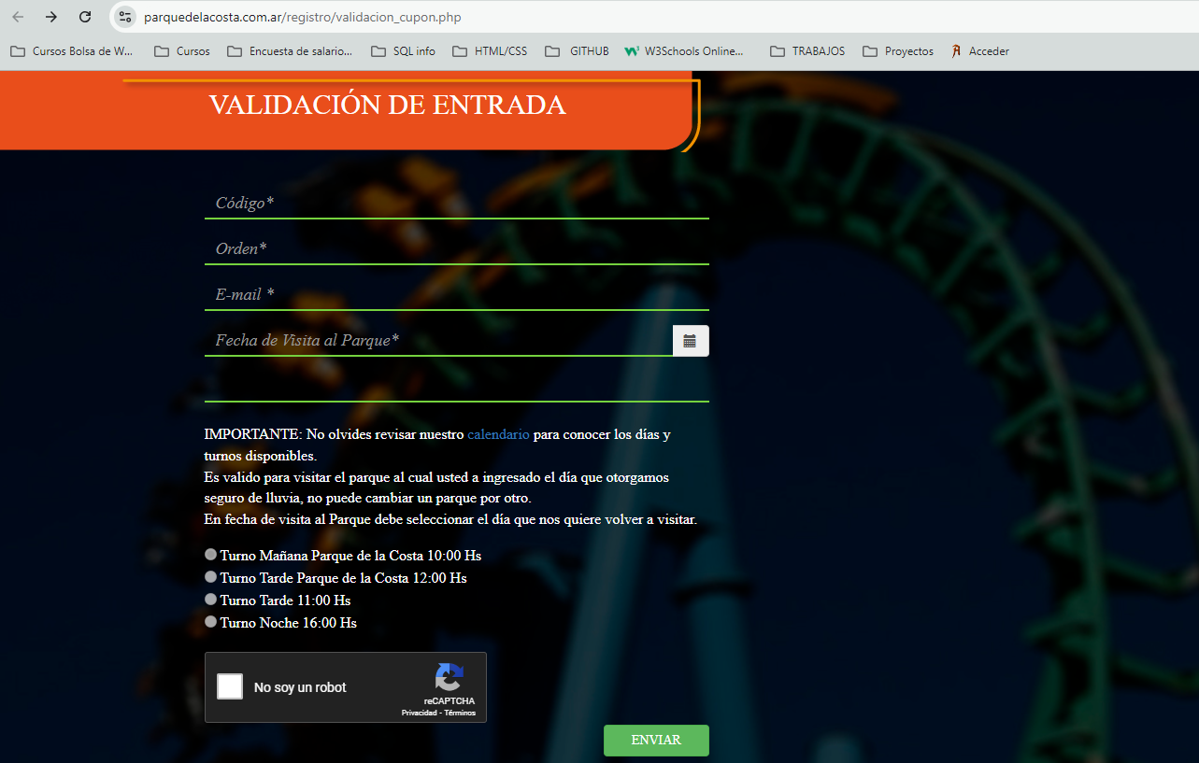

**Resultado obtenido**: 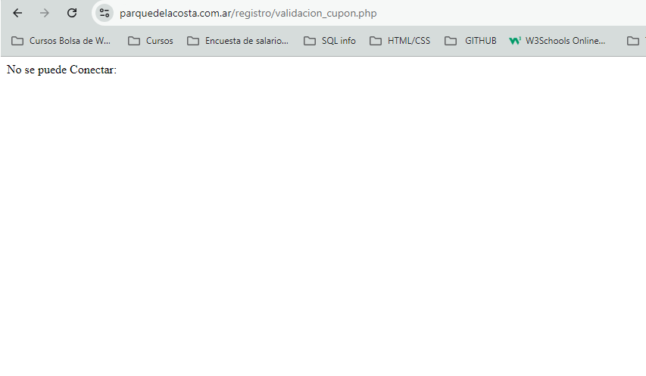

**El resultado esperado**:Se esperaba una redirección a una página donde indique que el nuevo turno se pudo haber cambiado correctamente.

**Importancia y prioridad**: Alto, el usuario debería poder cambiar la fecha de su turno sin tener problemas, esto implica tener que comunicarse con el servicio de dicha APP para que lo solucionen externamente, ya sea enviando mail o por teléfono.

**Reporte de BUG 2 FECHA: 02/09/2024**

**Ingreso de datos en los formularios incorrectos**

Se llenan los campos del formulario con datos y en los campos de celular y teléfono se pueden colocar una cadena de números infinitos.

Por otro lado el campo Fecha de nacimiento es un campo requerido (*) y el usuario al darse de alta lo puede dejar vacío.

**Nombre Tester**: Alejandro Rimasa

**Aplicación WEB**: Consultorios del Casco

**Ambiente donde ocurre**: Windows 10, Navegador Chrome Versión 128.0.6613.120

**Pasos a seguir para demostrar el bug**: Rellenar campos del formulario, una vez realizado darse de alta

**Evidencia:**

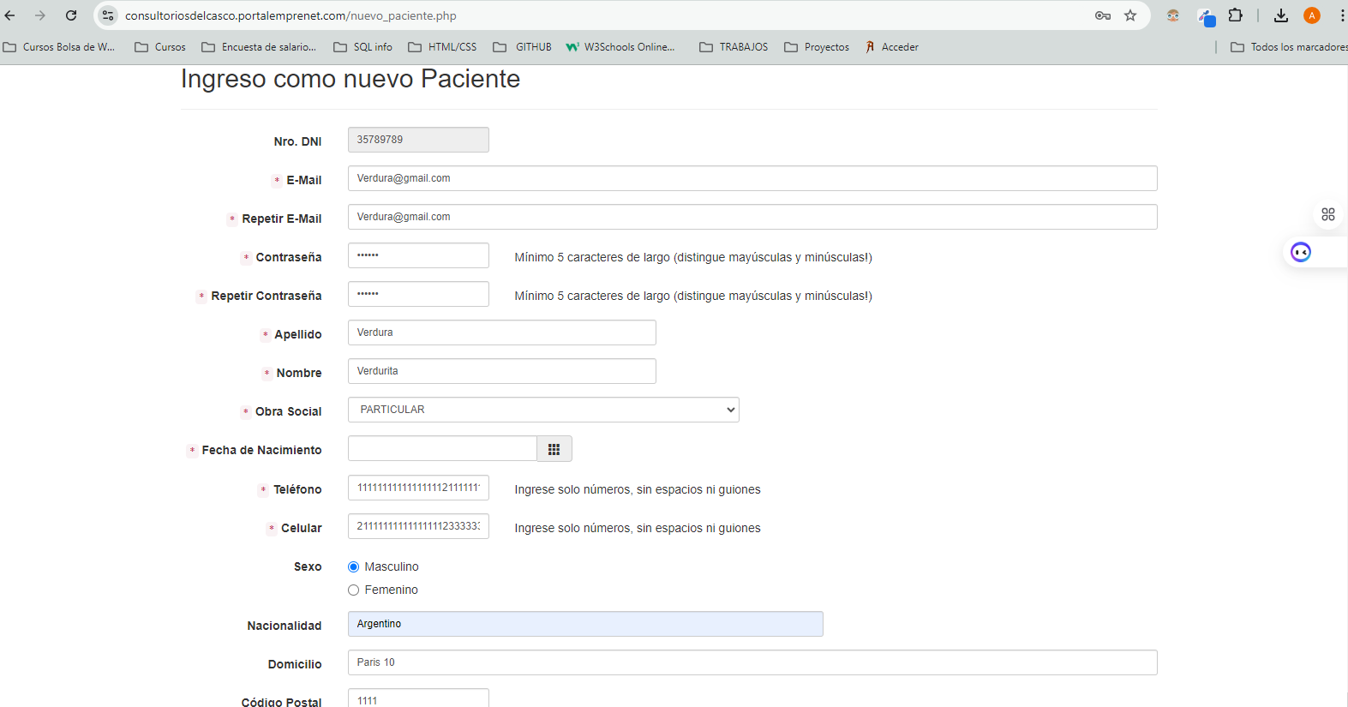**Formulario con números infinitos en los campos celular y teléfono.**

**Campo Fecha de Nacimiento vacío.**

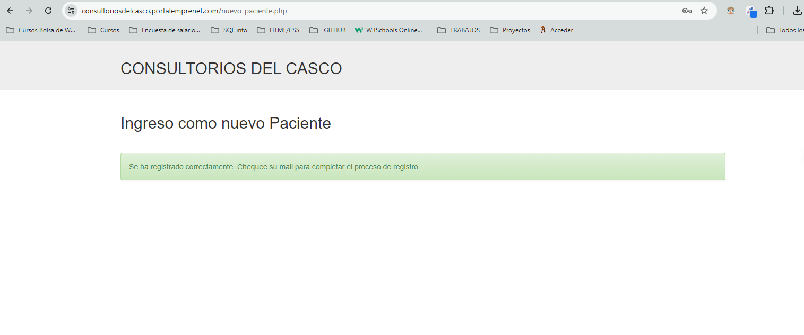

**Al apretar el botón de guardar, se realiza el alta.**

**Resultado esperado**: Los campos teléfono y celular debería de tener un máximo de 10 carácteres. El campo Fecha de Nacimiento al ser un campo obligatorio debería de saltar una alerta para que rellene el campo.

**Importancia y prioridad**: Medio, El usuario debería de colocar bien su número de celular y teléfono en caso de que el cliente requiera comunicarse con el. El campo Fecha de Nacimiento al ser obligatorio debería de poder colocarlo el usuario, en este caso debería de saltar una alerta.

**Reporte de BUG 3 Fecha: 03/09/2024**

**Mejora de estética en la lista de Obras sociales**

Falta de estética a la hora de revisar las obras sociales para sacar turno únicamente por internet. Los planes se ven todos juntos unos debajo del otro, esto produce un malestar al usuario al tener que scrollear para revisar su obra social,generando una interfaz de usuario poco intuitiva.

**Nombre Tester**: Alejandro Rimasa

**Aplicación WEB**: Consultorios del Casco

**Ambiente donde ocurre**: Windows 10, Navegador Chrome Versión 128.0.6613.120 .

**Pasos a seguir para demostrar el bug**:

1. Ingrese a la app con su DNI y contraseña.
2. Una vez ingresado será redirigido al panel de control.
3. Selecciona el botón ver Obras sociales / Prepagas.

**Evidencia:**

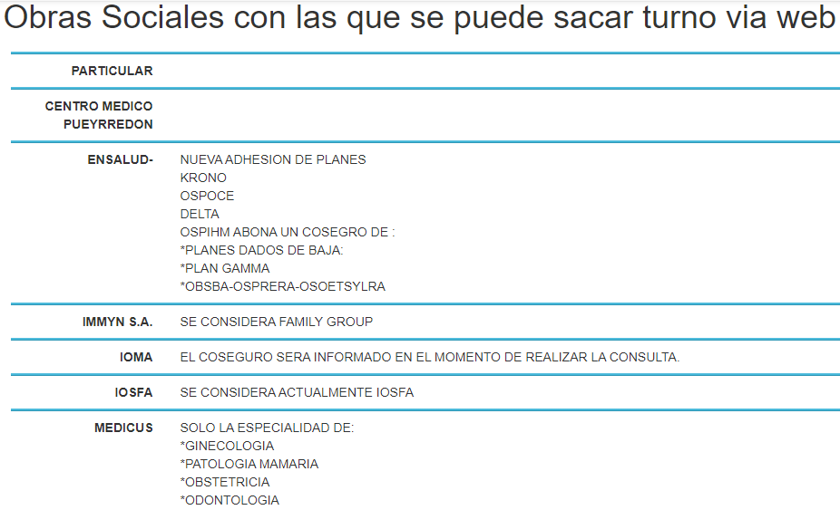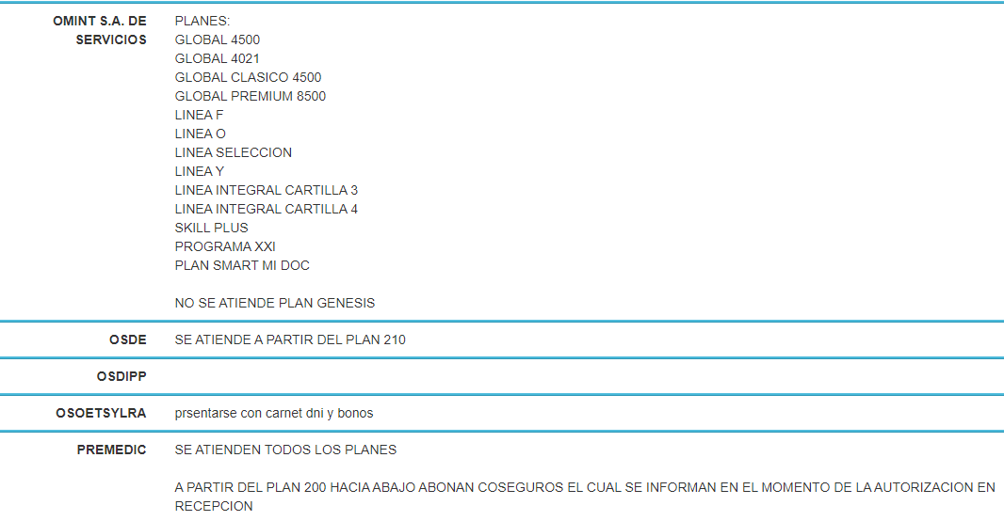

**Resultado esperado:** El usuario al ingresar a la sección de obras sociales/ prepagas debería de visualizarlo de otra forma más amigable y más rápida como por ejemplo agregando un input de búsqueda

**Importancia y prioridad**: Baja, la importancia de este bug es baja, al tener muchas obras sociales el usuario se va a cansar de scrollear hacia abajo, pero esto no impide que el usuario cheque su obra social, la funcionalidad de la página en esta sección cumple su cometido.

**Reporte Bug 4 Fecha: 03/09/2024**

**Traductor de página incorrecto**

La app se encuentra en inglés por defecto, al seleccionar la opción de traducir al español solamente hay algunas secciones o títulos que se traducen. Esto sucede con cualquier tipo de lenguaje seleccionado.

**Nombre Tester**: Alejandro Rimasa

**Aplicación WEB**: Presta Shop

**Ambiente donde ocurre**: Windows 10, Navegador Chrome Versión 128.0.6613.120 .

**Pasos a seguir para demostrar el bug**:

1. Ingreso a la app <https://demo.prestashop.com/#/en/front>
2. En el nav seleccionas el botón de idioma.

**Evidencia:**

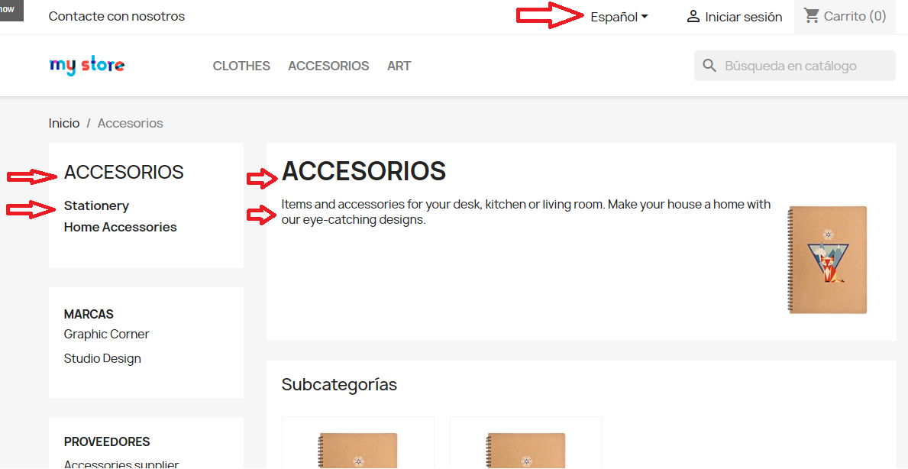

**Resultado esperado:** El usuario al ingresar a la sección y seleccionar el cambio de lenguaje debería de visualizar toda la app por completo en el lenguaje deseado.

**Importancia y prioridad**: Alta, la importancia de este bug es Alta, esto afecta directamente a la experiencia de usuario y la accesibilidad de la app. Si el cambio de idioma no funciona correctamente, genera confusión ya que el usuario si no domina el idioma predeterminado elegirá otra app para realizar sus compras, impactando así negativamente en las ventas.

**Reporte Bug 5 Fecha: 03/09/2024**

**Formatos y falta de información en productos**

**En las cards de los productos deberían de darle un formato que llame más la atención para el precio o características, solamente están mostrando la descripción y se corta. Por otro lado hay imágenes que tienen falta de información.**

**Nombre Tester**: Alejandro Rimasa

**Aplicación WEB**: Your Store

**Tipo de BUG**: Contenido

**Ambiente donde ocurre**: Windows 10, Navegador Chrome Versión 128.0.6613.120 .

**Pasos a seguir para demostrar el bug**:

1. Ingreso a la app <https://opencart.abstracta.us/>**,**
2. Desplazar hacia abajo en la sección de productos
3. Observar las cards donde solo se muestra la descripción cortada y falta formato

**Evidencia:**

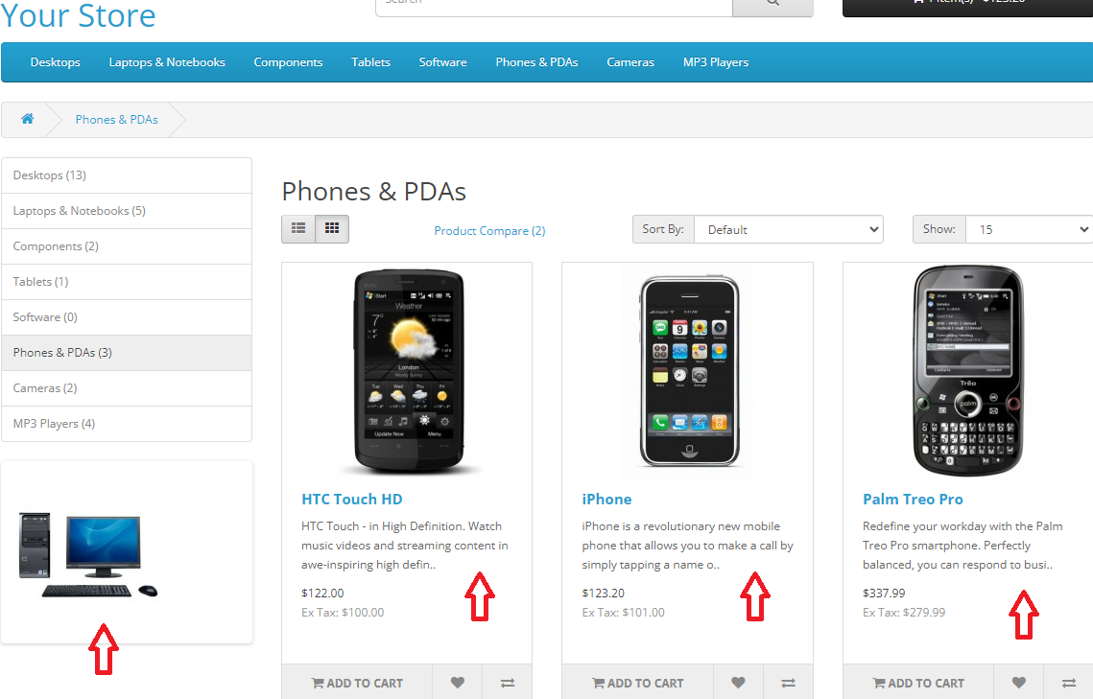

**Resultado esperado:** En lugar de mostrar la descripción corta, debería de mostrar precio y características de forma destacada y con un formato más visible.

**Importancia y prioridad :** Baja, debido a que el usuario podrá chequear los productos de igual forma y proceder a la compra. Al mejorar el formato podría aumentar la claridad y usabilidad del sitio.